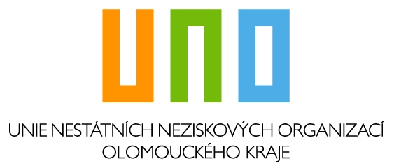

Přihláška za člena
OLOMOUCKÉ SEKCE
Unie nestátních neziskových organizací Olomouckého kraje

IČO:
Název organizace:
Právní forma: občanské sdružení o.p.s. nadace nadační fond
církevní právnická osoba zájmové sdružení právnických osob
Sídlo organizace:
PSČ:
Okres:
Příjmení a jméno statutárního orgánu:
Funkce:
Telefon: Mobil:
E-mail: Http://www.
Souhlasíme se zasíláním materiálů na uvedený mail: ano ne
Organizace pracuje v následujících oborech:
sociální ekologie a životní prostředí
zdravotní náboženství (religiozita)
kulturní a společenská poradenství a informační služby
výchova dětí a mládeže vzdělávání
tělovýchova a sport komunitní práce
venkov a regionální rozvoj volný čas
cestovní ruch

Z uvedených oblastí vyberte jednu vaši činnost jako hlavní:
Naše organizace je:
samostatně fungující organizace
organizační jednotka (svazu, sdružení)

Datum: Podpis statutárního orgánu (razítko):

